MEMORIA DE PROYECTO PARA LA MENCIÓN DE
“DOCTORADO INDUSTRIAL”

DATOS DEL DOCTORANDO
PROGRAMA DE DOCTORADO: Programa de Doctorado en Ingeniería de Costas, Hidrobiología y Gestión de Sistemas Acuáticos (IH2O)

APELLIDOS Y NOMBRE: Navas Fernández, Salvador
DNI: 05928002M
DEDICACIÓN: ☐ tiempo completo ☒ tiempo parcial

DIRECTOR 1 | DIRECTOR 2
Nombre y apellidos: Manuel del Jesús Peñil  DNI:  Correo electrónico: Manuel.deljesus@unican.es  Universidad/Organismo: ETS de Ingenieros de Caminos, Universidad de Cantabria | Nombre y apellidos:  DNI:  Correo electrónico:  Universidad/Organismo:

TÍTULO
Desarrollo de un modelo automático de inundación estocástica

1.- DESCRIPCIÓN DEL PROYECTO DE INVESTIGACIÓN INDUSTRIAL O DE DESARROLLO EXPERIMENTAL
1.1.- ANTECEDENTES: Las inundaciones constituyen el riesgo natural con mayor impacto social, económico y territorial a escala global. La exposición acumulada en llanuras de inundación, la aceleración del ciclo hidrológico bajo el cambio climático y el aumento de la impermeabilización urbana configuran un escenario de riesgo creciente en el que los estudios convencionales basados en un único escenario de diseño resultan insuficientes. En el contexto español, la Guía Metodológica para el desarrollo del Sistema Nacional de Cartografía de Zonas Inundables establece la necesidad de trabajar con períodos de retorno de referencia que solo pueden estimarse correctamente cuando se dispone de metodologías estadísticas robustas y de cadenas de cálculo reproducibles.
La práctica profesional ha avanzado hacia enfoques estocásticos y probabilísticos que permiten representar de forma más completa la variabilidad y la incertidumbre asociadas al riesgo de inundación. Sin embargo, su aplicación sigue exigiendo una elevada carga técnica: descarga y homogeneización de datos, análisis estadístico de extremos, generación de eventos sintéticos, preparación y ejecución masiva de modelos hidrológicos e hidráulicos y postprocesado espacial de resultados. La generación de escenarios compuestos, donde precipitación, caudal, nivel del mar y condiciones antecedentes interactúan de forma dependiente, introduce una dimensión adicional que los flujos de trabajo manuales no pueden gestionar eficientemente. La evaluación estocástica no requiere una única simulación representativa, sino centenares o miles de combinaciones plausibles de lluvia, caudal, condiciones iniciales, parámetros y escenarios climáticos, lo que hace inviable la gestión manual del proceso y dificulta su transferencia fuera de equipos altamente especializados.
Este contexto tiene además una dimensión normativa. La Directiva 2007/60/CE, relativa a la evaluación y gestión de los riesgos de inundación, y su transposición española obligan a elaborar y revisar periódicamente mapas de peligrosidad y de riesgo y planes de gestión del riesgo de inundación, lo que multiplica el número de estudios que deben realizarse, actualizarse y auditarse en ciclos de seis años. La incorporación progresiva del cambio climático a estos instrumentos de planificación exige, además, repetir los análisis bajo múltiples escenarios y horizontes, algo que solo resulta viable con cadenas de cálculo automatizadas y reproducibles como la que propone este proyecto.
Este proyecto se apoya en una línea de investigación desarrollada de forma ininterrumpida desde 2017 en IHCantabria, que combina investigación aplicada, transferencia a proyectos reales y publicación de herramientas y metodologías reproducibles. La metodología estocástica para estudios de inundación se formuló inicialmente en 2017, describiendo la cadena metodológica basada en generación sintética de precipitación, simulación hidrológica e hidráulica y análisis estadístico de los impactos resultantes.
La primera aplicación metodológica completa se realizó sobre el río Besaya a su paso por Los Corrales de Buelna (Cantabria), publicada en la Revista de Obras Públicas (2018) y distinguida con el Premio Nacional al mejor Trabajo Fin de Máster del Colegio de Ingenieros de Caminos, Canales y Puertos. Su contribución conceptual clave es el desplazamiento del foco desde el período de retorno del forzamiento meteorológico hacia la distribución de los impactos hidráulicos simulados (calados y extensiones de inundación): en el caso analizado se evidenció que el período de retorno del forzamiento no coincide necesariamente con el del impacto, principio que justifica estimar la frecuencia de inundación directamente sobre los impactos y que fundamenta la filosofía metodológica de la herramienta propuesta.
La línea se ha extendido y validado posteriormente en contextos diversos: la aplicación a Sant Llorenç des Cardassar (Mallorca, 2019), primera formulación del downscaling híbrido desde lluvia con selección de escenarios representativos (MaxDiss) y reconstrucción estadística de impactos (k-NN); los estudios de impacto del cambio climático en sistemas hidroeléctricos andinos para el Banco Interamericano de Desarrollo (2019–2020); el desarrollo de NEOPRENE, librería Python de generación estocástica espacial de precipitación publicada en Geoscientific Model Development (2023); y la aplicación al sistema de túneles de la Calle 30 de Madrid, desarrollada en colaboración con Ferrovial y publicada en la revista Ingeniería del Agua (Navas et al., 2024; DOI 10.4995/ia.2024.22293) como una de las publicaciones de la tesis, que consolidó la cadena urbana completa de precipitación multisitio, modelado hidrológico, simulación hidráulica y reconstrucción masiva de impactos sobre una infraestructura crítica.
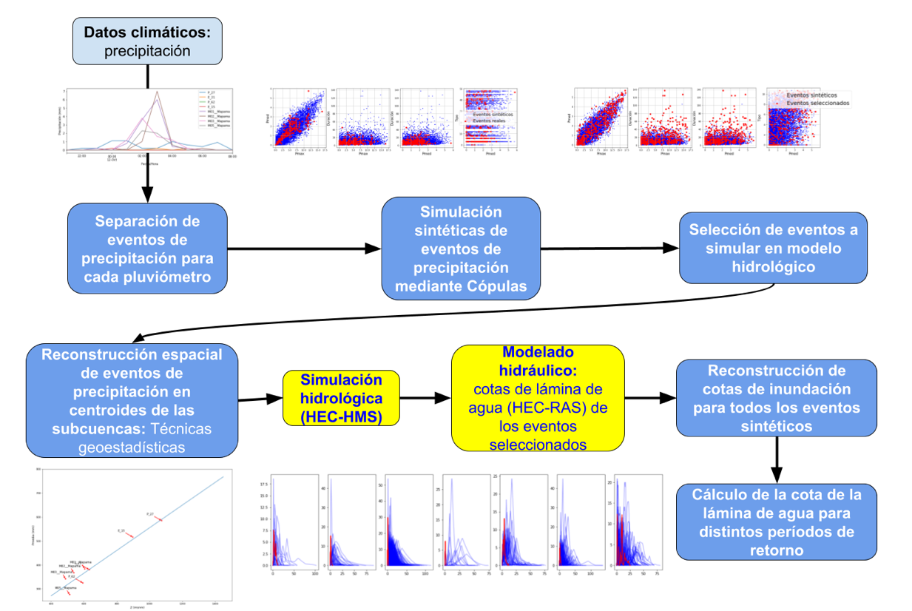
Figura 1. Esquema metodológico del análisis estocástico de frecuencia de inundación del sistema de túneles de la Calle 30 de Madrid. Fuente: Navas et al. (2024), Ingeniería del Agua, 28(4), 263–279; DOI 10.4995/ia.2024.22293.
Trabajos recientes completan estos antecedentes: SIMPCCe, herramienta para el análisis de aportaciones a embalses bajo cambio climático elaborada en el marco de la guía metodológica de Fundación Canal con la colaboración de Canal de Isabel II, cuya dimensión de transferencia fue reconocida con el Premio al Talento Joven M.R. Llamas del Observatorio del Agua de la Fundación Botín; el análisis de la DANA de Valencia de octubre de 2024, que compara métodos de ajuste de extremos (máxima verosimilitud, L-momentos e inferencia bayesiana) en contextos de urgencia post-evento; la estimación de niveles de diseño en el Lago Tanganica bajo cambio climático; y el análisis de sensibilidad de la rugosidad con 995 realizaciones Monte Carlo sobre el Besaya, que evidenció que la incertidumbre estructural del modelo hidráulico puede superar a la variabilidad paramétrica, conclusión solo accesible mediante ejecución masiva automatizada.
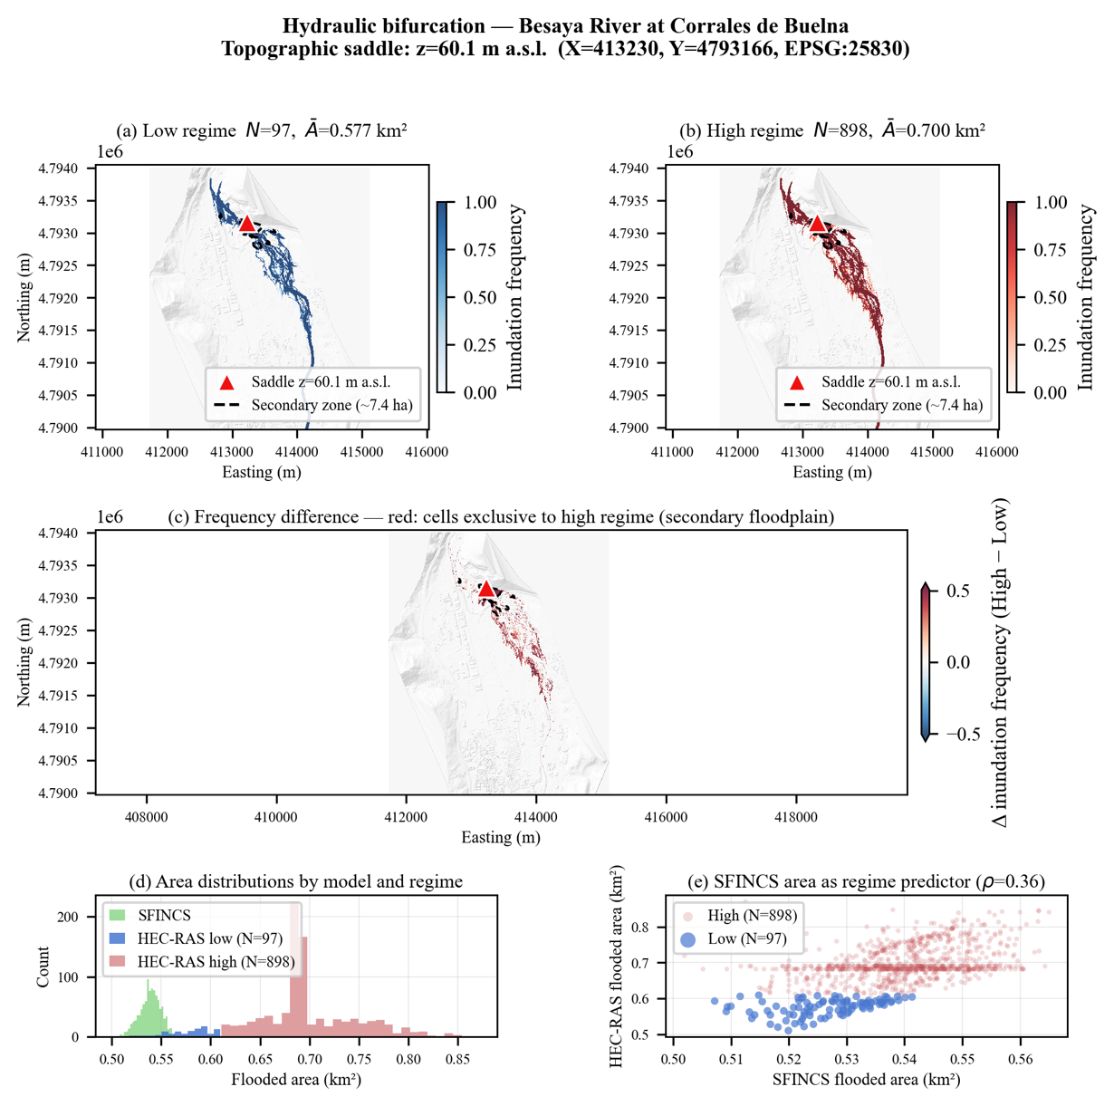
Figura 2. Bifurcación hidráulica identificada mediante el ensemble de 995 realizaciones de rugosidad en el río Besaya: el rebase de un umbral topográfico de 60,1 m activa una llanura secundaria de 7,4 ha y separa dos regímenes de área inundada. Fuente: Navas et al. (2025), artículo enviado a Environmental Modelling & Software.
De esta trayectoria emerge el diagnóstico que motiva el proyecto: las metodologías probabilísticas avanzadas existen, están publicadas y validadas, pero su adopción operativa en proyectos reales de ingeniería sigue siendo limitada. La barrera principal no es científica sino operativa: la fragmentación entre fuentes de datos, métodos estadísticos y modelos físicos impide integrarlos en flujos de trabajo reproducibles y transferibles. Cada estudio exige reconstruir cadenas de cálculo, adaptar formatos y repetir configuraciones de forma manual y escasamente documentada, lo que compromete la trazabilidad y encarece la aplicación sistemática de estos enfoques.
El panorama de herramientas disponibles confirma este diagnóstico. Existen librerías científicas maduras para cada componente aislado (análisis de extremos, cópulas, descarga de reanálisis o ejecución de modelos concretos), pero ninguna integra la cadena completa desde el dato bruto hasta el mapa de período de retorno basado en impacto, con trazabilidad de fuentes, gestión de incertidumbre y adaptadores para los motores de simulación de uso profesional (HEC-HMS, HEC-RAS, SWAT, SFINCS). Los flujos existentes en la práctica profesional dependen de scripts ad hoc no publicados, difícilmente auditables y ligados a las personas que los desarrollaron. Esa carencia define la oportunidad industrial del proyecto.
1.2.- FINALIDAD: La finalidad del proyecto es desarrollar y validar un modelo automático de inundación estocástica entendido como arquitectura reproducible de cálculo, materializado en pyhydra, librería Python modular que constituye el núcleo metodológico del desarrollo, y en HYDRA, la plataforma de integración que agrupa la interfaz web, los notebooks, el entorno Docker y los servicios auxiliares de ejecución. En conjunto, ambos organizan el flujo completo del análisis probabilístico del riesgo de inundación, desde la adquisición automática de datos y la generación estocástica de escenarios hasta la ejecución masiva de modelos hidrológicos e hidráulicos y la obtención de mapas de período de retorno basados en impacto.
La pregunta de investigación que articula el proyecto es si resulta posible automatizar de forma reproducible la cadena completa del análisis probabilístico del riesgo de inundación bajo incertidumbre hidrológica y climática, integrando metodologías avanzadas previamente desarrolladas en un marco operativo transferible a proyectos reales de ingeniería. Esta pregunta se descompone en dos elementos: si las metodologías existentes (generación estocástica de eventos, análisis multivariante de extremos, corrección de sesgo climático, downscaling híbrido y automatización de modelos físicos) pueden integrarse en una arquitectura común sin sacrificar su solidez individual, y si esa integración puede articularse de forma suficientemente modular y documentada para transferirse a nuevos casos, equipos o territorios sin reconstruir toda la cadena.
La hipótesis central es que la principal barrera para la adopción operativa de las metodologías avanzadas de análisis del riesgo de inundación no reside en la ausencia de conocimiento científico, sino en la dificultad para integrarlas en flujos de trabajo reproducibles. Esta hipótesis se articula en tres enunciados: (i) la automatización del flujo completo, desde la adquisición de datos y la generación de eventos estocásticos hasta la ejecución de modelos hidrológicos e hidráulicos, mejora la eficiencia, la reproducibilidad y la aplicabilidad práctica del análisis del riesgo; (ii) la integración de análisis estocástico, procesamiento climático y simulación hidrofísica en una librería modular reduce barreras técnicas y facilita la incorporación sistemática del cambio climático y de la incertidumbre; y (iii) la integración coordinada de metodologías avanzadas dentro de un flujo reproducible permite representar la incertidumbre hidrológica y climática de forma más consistente que los enfoques convencionales basados en escenarios únicos de diseño.
El objetivo general es desarrollar y validar pyhydra como núcleo modular para operacionalizar el análisis probabilístico de inundaciones bajo incertidumbre climática e hidrológica, y demostrar su transferencia mediante la plataforma HYDRA. La novedad del desarrollo no reside en proponer un modelo hidrológico o hidráulico nuevo ni técnicas estadísticas originales aisladas, sino en la integración, la automatización y la documentación reproducible de un flujo completo que conecta fuentes de datos globales, metodologías estadísticas avanzadas, generadores estocásticos y motores físicos de simulación.
Los objetivos específicos son: (1) integrar datos y modelos de cambio climático en flujos estocásticos de evaluación de inundaciones; (2) implementar y conectar herramientas para la generación estocástica de eventos de precipitación y caudal; (3) automatizar la configuración, ejecución y postprocesado de modelos hidrológicos e hidráulicos; y (4) consolidar, documentar y validar el núcleo pyhydra y su despliegue en HYDRA mediante casos de estudio reproducibles.
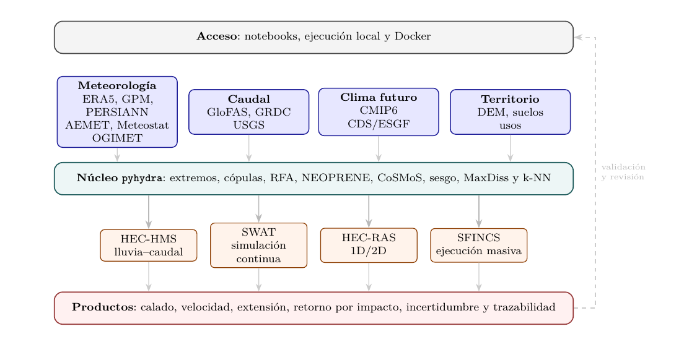
Figura 3. Arquitectura de tres bloques de pyhydra dentro de la plataforma HYDRA y flujo de información entre módulos: fuentes de datos, núcleo climático-estadístico, modelización hidrológica e hidráulica y productos de impacto. Fuente: memoria de tesis (Figura 3.1), elaboración propia.
Las metodologías que el proyecto operacionaliza incluyen la generación estocástica de precipitación mediante NEOPRENE (procesos de Neyman-Scott puntuales y multisitio), la generación general de series mediante CoSMoS, el análisis multivariante de extremos con cópulas y métodos bayesianos, la corrección de sesgo de proyecciones climáticas CMIP6, el downscaling híbrido basado en MaxDiss y k-NN, y la automatización de los modelos externos HEC-HMS, SWAT, SFINCS y HEC-RAS.
El resultado esperado es un desarrollo experimental completo y funcional: una librería Python instalable, auditable y extensible (pyhydra) y una plataforma de integración (HYDRA) con interfaz web, notebooks reproducibles y entorno Docker, capaces de producir mapas de período de retorno basados en impacto hidráulico con cuantificación explícita de la incertidumbre. Este carácter de producto técnico, y no de mero prototipo de investigación, es el que confiere al proyecto su naturaleza de investigación industrial y desarrollo experimental.
Los dos entregables del proyecto cuentan ya con versiones publicadas, versionadas y citables mediante identificador digital permanente: la librería pyhydra v0.1.0, depositada en Zenodo con DOI 10.5281/zenodo.20932555, y la plataforma HYDRA v0.1.0 (interfaz web, notebooks y entorno de despliegue), depositada en Zenodo con DOI 10.5281/zenodo.21138151. La publicación de versiones estables con DOI garantiza la citabilidad académica del software, la correspondencia verificable entre la memoria de tesis y el código que produce sus resultados, y la conservación a largo plazo de los entregables con independencia de la infraestructura del instituto.
1.3.- MARCO INDUSTRIAL: El proyecto se desarrolla íntegramente en el seno de IHCantabria (Instituto de Hidráulica Ambiental de la Universidad de Cantabria), centro mixto de investigación aplicada dedicado al estudio del ciclo integral del agua y reconocido internacionalmente por su actividad de investigación, desarrollo, innovación y transferencia en ingeniería hidráulica, costera y de los recursos hídricos. El doctorando desarrolla su actividad investigadora en el grupo de Clima, Energía e Infraestructuras Marinas del instituto, participando de forma continuada en proyectos reales de consultoría e investigación aplicada que constituyen el contexto industrial directo del proyecto de tesis.
La actividad de IHCantabria se caracteriza por el ciclo completo investigación–transferencia: los resultados científicos se materializan en herramientas, guías metodológicas y estudios aplicados para administraciones públicas, organismos internacionales y empresas. El proyecto de tesis se inserta en ese ciclo y responde a una necesidad industrial concreta del instituto y del sector: reducir el coste y el plazo de los estudios probabilísticos de inundación, garantizar la trazabilidad y auditabilidad de los resultados, y hacer transferibles a equipos técnicos no especializados unas metodologías que hoy requieren conocimiento experto muy específico.
El marco industrial se concreta en los proyectos reales en los que se apoya el desarrollo y la validación de la herramienta, entre otros: el estudio estocástico de frecuencia de inundación del sistema de túneles de la Calle 30 de Madrid, desarrollado en colaboración con Ferrovial y publicado en la revista Ingeniería del Agua (Navas et al., 2024; DOI 10.4995/ia.2024.22293), sobre resiliencia de infraestructuras críticas de transporte; el Atlas de Riesgo Climático de Panamá, elaborado para el Ministerio de Ambiente de Panamá con financiación del Banco Interamericano de Desarrollo, que requirió corrección de sesgo climático masiva y ejecución sistemática de modelos hidráulicos a escala de país; la guía metodológica para la estimación de aportaciones a embalses bajo cambio climático elaborada para Fundación Canal con la colaboración de Canal de Isabel II, origen de la herramienta SIMPCCe; y los estudios de niveles de diseño portuario en el Lago Tanganica (rediseño del puerto de Kalundu, Burundi).
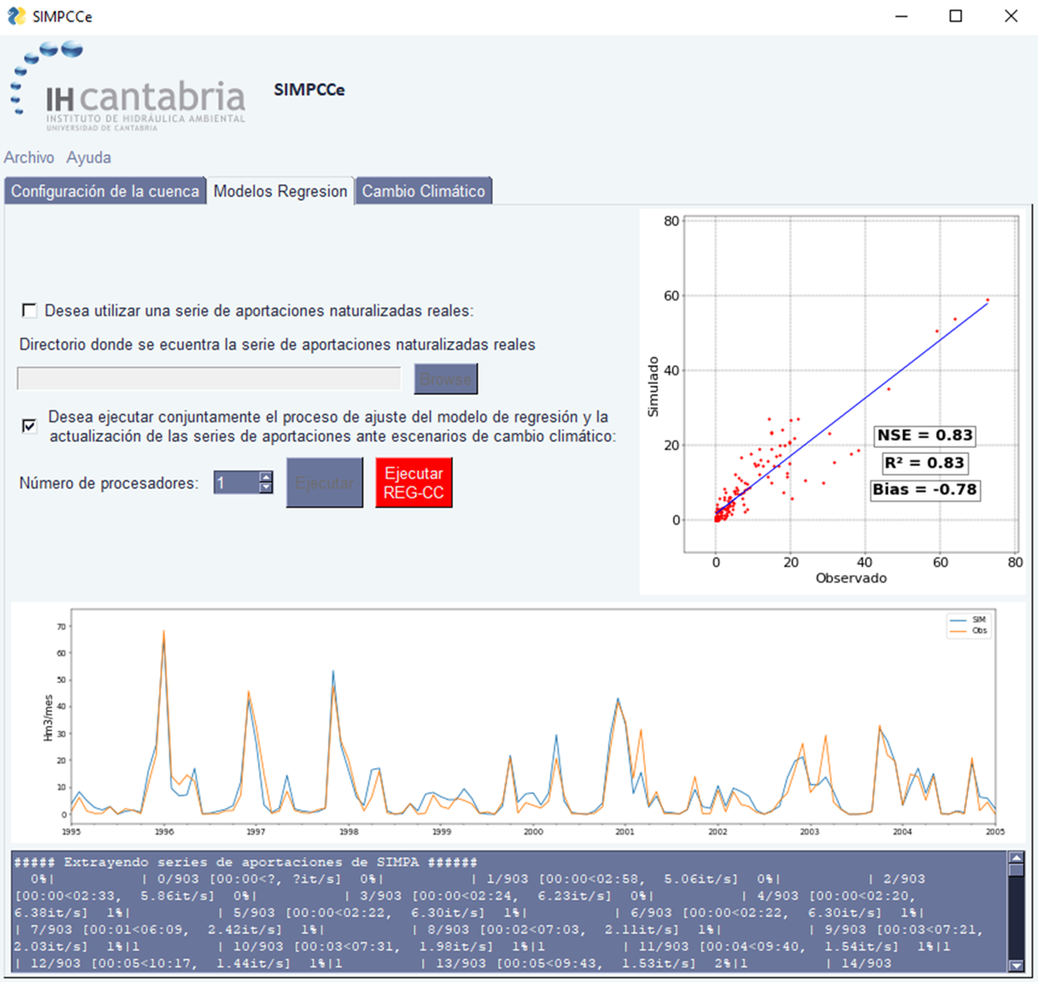
Figura 4. Productos operativos de SIMPCCe: interfaz de entrenamiento y validación de la red neuronal para la estimación de aportaciones a embalses. Fuente: Navas y del Jesús (2025), Ingeniería del Agua, 29(2), 132–148; DOI 10.4995/ia.2025.23217.
El entregable del proyecto tiene naturaleza de producto industrial: pyhydra se distribuye como paquete Python modular con interfaces de datos estandarizadas, y HYDRA agrupa la interfaz web, los notebooks generales y de casos piloto, la API y el entorno Docker, que incluye la librería con todas sus dependencias instaladas y arranca un entorno de trabajo con los ejemplos directamente ejecutables. Esta capa elimina las dependencias de entorno que han sido históricamente la mayor barrera para la transferencia de herramientas de investigación a equipos profesionales, y permite que la metodología se instale, se ejecute, se audite y se amplíe fuera del equipo que la desarrolló.
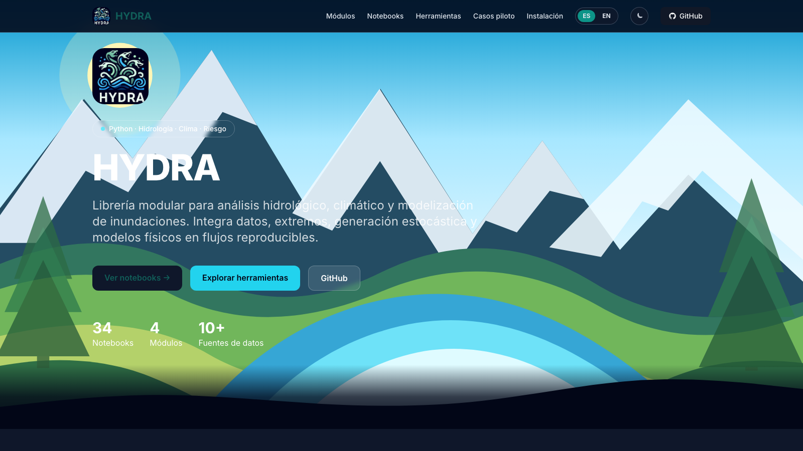
Figura 5. Pantalla principal de la web de HYDRA: punto de entrada a los módulos, notebooks, herramientas, casos piloto e instalación, que traduce el núcleo pyhydra a una experiencia navegable para usuarios técnicos. Fuente: memoria de tesis (Capítulo 7).
Para IHCantabria, el proyecto refuerza su competitividad en estudios probabilísticos de inundación y cambio climático, consolida una línea propia de herramientas transferibles y reduce el coste marginal de nuevos estudios, al reutilizar módulos validados en lugar de reconstruir cadenas de cálculo ad hoc. Para el sector, la herramienta facilita la incorporación sistemática de la incertidumbre hidrológica y climática en la planificación territorial, el diseño de infraestructuras y la gestión del riesgo, en línea con las exigencias normativas y con la creciente demanda de análisis climáticos rigurosos por parte de administraciones, aseguradoras y empresas de infraestructuras.
La sostenibilidad del producto más allá del período de tesis forma parte del planteamiento industrial: publicación de versiones estables con DOI en Zenodo y distribución en PyPI, apertura progresiva del código, suite de tests automáticos, materiales de formación con casos guiados y documentación operativa mantenida junto al código. El objetivo es que la herramienta deje de ser la herramienta de su equipo de desarrollo y se convierta en una base fiable para los proyectos de riesgo de inundación del instituto y de la comunidad técnica que la adopte.
1.4.- REFERENCIAS BIBLIOGRÁFICAS:
del Jesús, M., Paz, J., Navas, S., Turienzo, E., Díez-Sierra, J. y Peña, N. (2020). Efectos del cambio climático en el recurso hídrico de los países andinos. Ingeniería del Agua, 24(4), 219–233. DOI 10.4995/ia.2020.12135.
del Jesús, M., Navas, S. y Urrea, D. (2025). Comparación de métodos de ajuste para la distribución de precipitaciones extremas: análisis del evento de octubre de 2024 en Valencia. Ingeniería del Agua (enviado).
Díez-Sierra, J., Navas, S. y del Jesús, M. (2023). NEOPRENE v1.0.1: A Python library for generating spatial rainfall based on the Neyman-Scott process. Geoscientific Model Development, 16, 5035–5048. DOI 10.5194/gmd-16-5035-2023.
Fundación Canal (2022). Guía metodológica para la estimación de aportaciones mínimas a embalses en el contexto de cambio climático. Fundación Canal, Madrid.
IH Cantabria (2023). Atlas Interactivo de Riesgo Climático de la República de Panamá. Proyecto del Ministerio de Ambiente de Panamá – Banco Interamericano de Desarrollo. https://atlasderiesgoclimatico.miambiente.gob.pa/atlas
Ministerio de Medio Ambiente y Medio Rural y Marino (2011). Guía metodológica para el desarrollo del Sistema Nacional de Cartografía de Zonas Inundables. Madrid.
Navas, S., del Jesús, M. y Sánchez, J. M. (2018). Evaluación y análisis del riesgo de inundación del río Besaya a su paso por Los Corrales de Buelna, Cantabria. Revista de Obras Públicas, 3598, 61–72.
Navas, S. y del Jesús, M. (2019). Evaluación de una metodología para estudios de inundación basada en técnicas estadísticas avanzadas: aplicación en Sant Llorenç des Cardassar, Mallorca.
Navas, S., del Jesús, M., Martín, J. y Sánchez, P. (2024). Application of a new methodology to improve the estimation of flood frequencies in Calle 30, Madrid. Ingeniería del Agua, 28(4), 263–279. DOI 10.4995/ia.2024.22293.
Navas, S. y del Jesús, M. (2025). SIMPCCe: A tool for the analysis of reservoir inflows under climate change scenarios. Ingeniería del Agua, 29(2), 132–148. DOI 10.4995/ia.2025.23217.
Navas, S., Galán, Á. y del Jesús, M. (2025). From roughness uncertainty to model-structure effects in 2D flood inundation models: a Monte Carlo comparison of SFINCS and HEC-RAS. Environmental Modelling & Software (enviado).
Navas, S., del Jesús, M., Tomás, A. y Martín, V. (2025). Metodología innovadora para modelar el impacto del cambio climático en el Lago Tanganica con datos globales y regionales. Ingeniería del Agua (enviado).
Navas, S. (2026). pyhydra: a modular Python library for hydrological and climate analysis (v0.1.0). Zenodo. DOI 10.5281/zenodo.20932555.
Navas, S. (2026). HYDRA: web platform, notebooks and deployment environment for pyhydra (v0.1.0). Zenodo. DOI 10.5281/zenodo.21138151.
Paz, J., del Jesús, M., Kelman, R., Navas, S., Okamura, L. y Feliu, E. (2019). Vulnerabilidad al cambio climático y medidas de adaptación de los sistemas hidroeléctricos en los países andinos. Banco Interamericano de Desarrollo. DOI 10.18235/0001984.
Unión Europea (2007). Directiva 2007/60/CE del Parlamento Europeo y del Consejo, de 23 de octubre de 2007, relativa a la evaluación y gestión de los riesgos de inundación. Diario Oficial de la Unión Europea, L 288.

2.- RELACIÓN CON LA TESIS DOCTORAL.
El proyecto de investigación industrial descrito en los apartados anteriores constituye el núcleo íntegro de la tesis doctoral titulada “Desarrollo de un modelo automático de inundación estocástica”, desarrollada en el Programa de Doctorado en Ingeniería de Costas, Hidrobiología y Gestión de Sistemas Acuáticos (IH2O) de la Universidad de Cantabria, dentro de la línea de investigación de clima, energía e infraestructuras marinas. No existe, por tanto, una relación parcial o tangencial entre proyecto industrial y tesis: los objetivos, la metodología, los desarrollos y los casos de validación del proyecto son exactamente los de la tesis doctoral, y la memoria de tesis documenta de forma académica y técnica los resultados del proyecto.
La correspondencia entre proyecto y tesis es completa en objetivos y en resultados. El objetivo general de la tesis (desarrollar y validar pyhydra como núcleo modular para operacionalizar el análisis probabilístico de inundaciones bajo incertidumbre climática e hidrológica, y demostrar su transferencia mediante la plataforma HYDRA) es el objetivo del proyecto industrial. Los cuatro objetivos específicos del proyecto (integración de datos y modelos de cambio climático, generación estocástica de eventos, automatización de modelos hidrológicos e hidráulicos, y consolidación y validación del conjunto mediante casos reproducibles) estructuran directamente los capítulos metodológicos y técnicos de la memoria de tesis.
La contribución doctoral original de la tesis es la concepción, implementación, validación y documentación de pyhydra como núcleo metodológico reutilizable y de HYDRA como plataforma de integración industrial. La memoria distingue explícitamente tres niveles: las metodologías incorporadas, con base científica preexistente (NEOPRENE, CoSMoS, distribuciones GEV/GPD con L-momentos e inferencia bayesiana, cópulas, proyecciones CMIP6, corrección de sesgo, downscaling híbrido y motores de simulación externos); los desarrollos implementados en el marco de la tesis (implementación Python modular de los bloques de datos, clima y modelización, adaptadores de automatización para HEC-HMS, SWAT, SFINCS y HEC-RAS, y flujos automatizados documentados en notebooks reproducibles); y la contribución original, que reside en la integración extremo a extremo, la reproducibilidad sistemática y la transferibilidad operativa demostrada de la arquitectura. Esta distinción es característica de una tesis de doctorado industrial, donde la novedad se sustancia en la integración y la transferencia y no en la creación aislada de métodos.
La validación de la tesis se realiza mediante casos de estudio que cubren tres dimensiones complementarias y que proceden en su mayoría de proyectos industriales reales del instituto: inundación estocástica basada en impactos (río Besaya, Sant Llorenç des Cardassar y Calle 30 de Madrid), análisis de extremos bajo incertidumbre (DANA de Valencia de octubre de 2024) e integración de cambio climático y datos globales (comparación de metodologías bajo cambio climático, Lago Tanganica, países andinos, SIMPCCe y Atlas de Riesgo Climático de Panamá). En conjunto, estos casos ejercitan subconjuntos distintos de la librería y validan la plataforma como marco de transferencia.
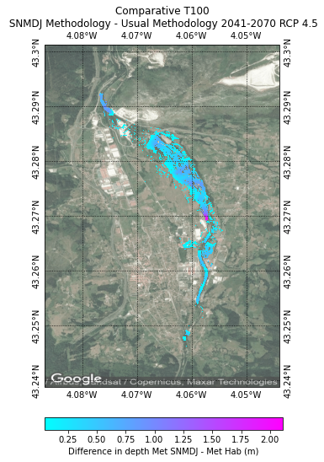
Figura 6. Diferencia espacial de calado para T = 100 años entre la metodología estocástica y la metodología habitual bajo RCP 4.5 en el horizonte 2041–2070. Fuente: memoria de tesis (Capítulo 8), caso de comparación de metodologías bajo cambio climático.
La producción científica asociada al proyecto forma parte del cuerpo de la tesis: entre otras publicaciones, el artículo fundacional del Besaya en la Revista de Obras Públicas (2018), la aplicación a Mallorca (2019), la librería NEOPRENE en Geoscientific Model Development (2023), el estudio de la Calle 30 (2024), la herramienta SIMPCCe (2025), los análisis del evento de Valencia de 2024 y del Lago Tanganica enviados a Ingeniería del Agua, y el análisis de incertidumbre de rugosidad enviado a Environmental Modelling & Software. La memoria de tesis se redacta además como documento híbrido: justificación científica del marco probabilístico, documentación técnica de la herramienta, guía de uso para investigadores, ingenieros y gestores del riesgo, y base reproducible para futuras extensiones, de modo que el documento sea simultáneamente defendible como investigación doctoral y utilizable como documentación avanzada del producto.
La correspondencia entre memoria y desarrollo queda además garantizada por los repositorios citables del software: pyhydra (DOI 10.5281/zenodo.20932555) y HYDRA (DOI 10.5281/zenodo.21138151), de modo que cada resultado presentado en la tesis puede trazarse hasta la versión exacta del código, la fuente de datos y la configuración de simulación que lo produjo. La memoria se estructura en capítulos académicos (introducción, estado del arte, conclusiones) y capítulos de documentación técnica (arquitectura, fuentes de datos, módulos climático-estadísticos, modelización, manual de uso y casos de estudio), con anexos prácticos de API, notebooks reproducibles y convenciones de datos. Esta doble lectura, académica y técnica, es coherente con la mención de doctorado industrial que se solicita.

3.- PLAN DE TRABAJO, PLANIFICACIÓN Y RECURSOS
El plan de trabajo se organiza en seis fases interrelacionadas que cubren el período completo de realización de la tesis doctoral. Las fases se solapan parcialmente en el tiempo, dado que el desarrollo de la herramienta y su validación en casos reales se retroalimentan de forma continua: los proyectos industriales en los que participa el doctorando aportan requisitos y casos de prueba, y la herramienta devuelve capacidad de cálculo a esos mismos proyectos.
Fase 1 (semestres 1–2). Revisión y diseño de la arquitectura
Revisión del estado del arte en generación estocástica, análisis de extremos, corrección de sesgo climático y automatización de modelos; consolidación de los antecedentes propios; y diseño de la arquitectura modular en tres bloques funcionales (fuentes de datos, análisis climático-estadístico y modelización hidrológica e hidráulica), con definición de las convenciones de datos y de las interfaces estandarizadas de la librería.
Fase 2 (semestres 2–4). Bloque de fuentes de datos
Desarrollo del bloque de fuentes de datos, con adaptadores de descarga y homogeneización automática de reanálisis (ERA5), observaciones meteorológicas (AEMET, Meteostat, OGIMET), precipitación satelital (GPM, PERSIANN), caudales (GloFAS, GRDC, USGS), proyecciones climáticas (CMIP6 a través de CDS/ESGF) e información territorial (modelos digitales del terreno, suelos y usos del suelo), junto con el diagnóstico de calidad y la trazabilidad de fuente integrados.
Fase 3 (semestres 3–5). Bloque de análisis climático-estadístico
Desarrollo del bloque de análisis climático-estadístico: análisis de extremos con distribuciones GEV y GPD (máxima verosimilitud, L-momentos e inferencia bayesiana), análisis de frecuencia regional, análisis multivariante con cópulas, integración de los generadores estocásticos NEOPRENE y CoSMoS, corrección de sesgo de proyecciones CMIP6 (método delta y quantile mapping) y downscaling híbrido con selección de escenarios representativos (MaxDiss) y reconstrucción de impactos (k-NN).
Fase 4 (semestres 4–6). Bloque de modelización
Desarrollo del bloque de modelización, con adaptadores de automatización para HEC-HMS (lluvia-caudal, incluida calibración automática), SWAT (simulación continua), SFINCS (simulación bidimensional de ejecución masiva) y HEC-RAS 1D/2D; módulos de análisis de sensibilidad Monte Carlo; y postprocesado espacial de impactos para la obtención de mapas de período de retorno basados en impacto hidráulico.
Fase 5 (semestres 5–7). Casos de estudio y validación
Validación mediante casos de estudio con escalas, contextos y objetivos complementarios, en su mayoría vinculados a proyectos industriales reales: inundación estocástica basada en impactos (Besaya, Sant Llorenç des Cardassar, Calle 30), análisis de extremos bajo incertidumbre (DANA de Valencia de 2024) e integración de cambio climático y datos globales (comparación de metodologías bajo cambio climático, Lago Tanganica, países andinos, SIMPCCe y Atlas de Riesgo Climático de Panamá), con verificación de las hipótesis de partida a partir de la evidencia acumulada.
Fase 6 (semestres 6–8). Plataforma, memoria y defensa
Consolidación del producto y de la memoria: plataforma HYDRA (interfaz web, notebooks generales y de casos piloto, API y entorno Docker con la librería y sus dependencias preinstaladas), suite de tests automáticos, documentación técnica y manual de uso, redacción de la memoria de tesis en formato híbrido académico-técnico, publicación de los resultados pendientes y preparación de la defensa. Las tareas de difusión científica (artículos en revistas indexadas y publicación de versiones del software con DOI) se distribuyen a lo largo de todo el período.
Hitos y entregables
Cada fase se cierra con hitos y entregables verificables: H1, documento de arquitectura y convenciones de datos (fin de fase 1); H2, bloque de fuentes de datos operativo con notebooks de ejemplo (fin de fase 2); H3, bloque climático-estadístico validado frente a resultados publicados de la línea de investigación (fin de fase 3); H4, adaptadores de modelización con casos de prueba automatizados (fin de fase 4); H5, casos de estudio completos con verificación de las hipótesis de partida (fin de fase 5); y H6, publicación de versiones estables con DOI en Zenodo (pyhydra v0.1.0, DOI 10.5281/zenodo.20932555; HYDRA v0.1.0, DOI 10.5281/zenodo.21138151), depósito de la memoria y defensa de la tesis (fin de fase 6). El seguimiento se realiza mediante los documentos de actividades y planes de investigación anuales del programa de doctorado, evaluados por la comisión académica.

Fase / Semestre | S1 | S2 | S3 | S4 | S5 | S6 | S7 | S8
Fase 1. Revisión y diseño de la arquitectura | X | X
Fase 2. Bloque de fuentes de datos |  | X | X | X
Fase 3. Bloque climático-estadístico |  |  | X | X | X
Fase 4. Bloque de modelización |  |  |  | X | X | X
Fase 5. Casos de estudio y validación |  |  |  |  | X | X | X
Fase 6. Plataforma, memoria y defensa |  |  |  |  |  | X | X | X
Tabla 1. Cronograma orientativo del plan de trabajo por semestres.
Difusión de resultados
La difusión de resultados se articula mediante artículos en revistas indexadas del ámbito hidrológico-computacional (entre otras, Geoscientific Model Development, Environmental Modelling & Software e Ingeniería del Agua), siguiendo la pauta ya consolidada por las publicaciones de la línea de investigación. A ello se suma la difusión propia del software científico: releases versionadas con DOI en Zenodo, distribución en PyPI y documentación pública de la plataforma.
Recursos
El proyecto cuenta con los recursos humanos y materiales de IHCantabria y de la Universidad de Cantabria: la dirección de la tesis y la supervisión académica del tutor; el equipo investigador del grupo de clima del instituto; la infraestructura de cálculo del instituto, incluidos servidores propios y entornos de computación en la nube para la ejecución masiva de simulaciones; las licencias y motores de simulación necesarios (HEC-HMS, HEC-RAS, SWAT, SFINCS e Iber); el acceso a las fuentes de datos globales y nacionales empleadas; y la financiación asociada a los proyectos de investigación y transferencia en los que se enmarca el desarrollo, entre ellos el estudio de la Calle 30 publicado en Ingeniería del Agua, el Atlas de Riesgo Climático de Panamá y los trabajos para Fundación Canal. La dedicación del doctorando se desarrolla como personal investigador del instituto, integrando el desarrollo de la herramienta en los proyectos citados.
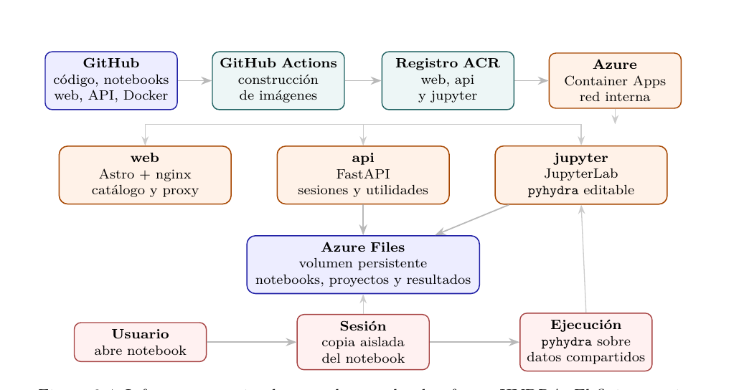
Figura 7. Infraestructura implementada para la plataforma HYDRA: construcción y despliegue de imágenes, servicios desplegados y ejecución de las sesiones de usuario sobre copias aisladas de los notebooks. Fuente: memoria de tesis (Figura 3.4), elaboración propia.
Gestión de riesgos
El plan incorpora la gestión de los principales riesgos identificados. Frente a la dependencia de motores de simulación externos y de sus licencias, la arquitectura adopta adaptadores normalizados y un entorno Docker con los componentes libres, de forma que la cadena estadística sea reproducible aunque cambie el motor hidráulico. Frente al coste computacional de las campañas de simulación masiva, se emplean técnicas de selección de escenarios representativos (MaxDiss), reconstrucción estadística de los no simulados (k-NN) y emulación, junto con la ejecución en la infraestructura de cálculo del instituto. Frente a la calidad heterogénea de las fuentes de datos globales, los módulos de diagnóstico y corrección de sesgo integrados permiten documentar y mitigar los errores heredados. Finalmente, la estrategia de validación mediante casos vinculados a proyectos reales garantiza que el desarrollo mantenga en todo momento su orientación industrial.

, de de 20

Doctorando/a:  Fdo.: | Tutor UC:  DNI:  Fdo.: | Responsable Empresa:  DNI:  Fdo.:

Director 1 de la Tesis Doctoral:  Fdo.: | Director 2 de la Tesis Doctoral:  Fdo.:
Responsable del Programa de Doctorado:

Fdo.:

